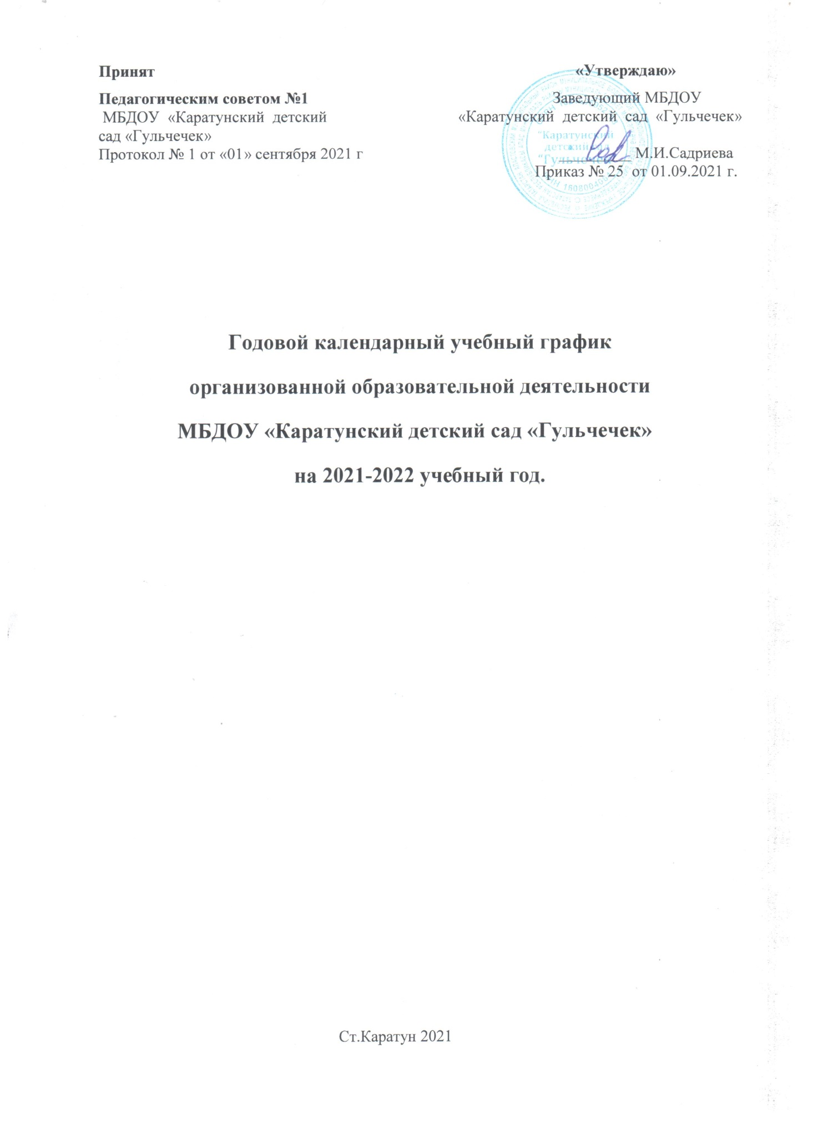

1. Пояснительная записка
Годовой календарный учебный график – является локальным нормативным документом, регламентирующим общие требования к организации образовательного процесса в учебном году в МБДОУ «Каратунский детский сад «Гульчечек», разработанным в соответствиис «Федеральный государственный образовательный стандарт дошкольного образования, утвержденными приказом Приказ Минобрнауки России от 17.10.2013 №1175, а также нормативными документами:

- Законом Российской Федерации «Об образовании»от 29 декабря 2012г. N 273-ФЗ;
- Порядок организации и осуществления образовательной деятельности по основным обще- образовательным программам – образовательным программам дошкольного образования. Приказ Минпросвещения России от 31.07.2020 № 373.
- СанПин 1.2.3685-21 «Гигиенические нормативы и требования к обеспечению безопасности и (или) безвредности для человека факторов среды обитания» (Постановление Главного государственного санитарного врача Российской Федерации от 28.01.2021 №2)
- СП 2.4.3648-20 "Санитарно-эпидемиологические требования к организациям воспитания и обучения, отдыха и оздоровления детей и молодежи" (Постановление Главного государ-ственного санитарного врача Российской Федерации от 28. 09.2020 г. №28).
- Письмом Министерства образования Российской Федерации от 16.03.2000 №65/23-17 «О гигиенических требованиях к максимальной нагрузке на детей дошкольного возраста в организованных формах обучения»;
- Письмом Министерства образования Республики Татарстан от29.04.2004 г№ 1018 «О методических рекомендациях по организации обучения детей родному, татарскому, русскому языкам в дошкольных учреждениях»;
- Уставом МБДОУ «Каратунский детский сад «Гульчечек» Апастовского района РТ;

- Основной образовательной программой дошкольного образования МБДОУ «Каратунский детский сад «Гульчечек» Апастовского муниципального района РТ.
В ДОУ функционирует 3 группы.
Согласно Постановления Главного государственного санитарного врача РФ от 28 января 2021 г. N 2 "Об утверждении санитарных правил и норм СанПиН 1.2.3685-21 "Гигиенические нормативы и требования к обеспечению безопасности и (или) безвредности для человека факторов среды обитания", для детей от 1.5 до 3 лет продолжительность занятия не должна превышать 10 мин, для детей от 3 до 4 лет – не более 15 минут,для детей от 4 до 5 лет – не более 20 минут, для детей от 5 до 6 лет – не более 25 минут, а для детей от 6 до 7 лет – не более 30 минут. Перерыв между занятиями не менее 10 минут. В середине занятия статического характера предполагается физкультминутка.
Продолжительность дневной суммарной образовательной нагрузки для детей от 1.5 до 3 лет- не более 20 мин, для детей от 3 до 4 лет – не более 30 минут, для детей от 4 до 5 лет – не более 40 минут, для детей от 5 до 6 лет – не более 50 мин или 75 мин при организации 1 занятия после дневного сна, а для детей от 6 до 7 лет – не более 90 минут.
В дни каникул занятия не проводятся. С детьми проводятся развлечения, игры, игры-эстафеты, игры-забавы, совместная деятельность педагогов и воспитанников.
Основная цель плана:

- регламентировать учебно-познавательную деятельность на занятиях;

- установить формы и виды организации;

- количество занятий в неделю.

Данные учебные планы определяют максимальный объем учебной нагрузки, распределяют время для федерального и регионального компонента образовательного стандарта по группам и образовательным областям.

Целостность педагогического процесса в МБДОУ обеспечивается путем внедрения основной образовательной программы ДОУ на основе примерной образовательной программы дошкольного образования «От рождения до школы» под редакцией Н.Е.Вераксы, Т.С.Комаровой, М.А.Васильевой и введения и реализации федеральных государственных образовательных стандартов дошкольного образования.

Учебный план во всех возрастных группах спланирован на шестидневную рабочую неделю. Количество годовых учебных недель – 36 недель.
2. Структура учебного года:
- с 1 сентября по 10 сентября – адаптационный период для детей группы раннего возраста.
- с 1 сентября по 2 ноября – учебный период;
- с 3 ноября по 9 ноября – неделя игры и игрушки; (осенние каникулы)
- с 10 ноября по 28 декабря - учебный период;
- с 29 декабря по 11 января - новогодние каникулы;
- с 12 января по 16 февраля – учебный период;
- с 17 февраля по 22 февраля- неделя зимних игр и забав;
- с 23 февраля по 22 марта – учебный период;
- с 23 марта по 31 марта- неделя детского творчества (организация выставки поделок);
- с 1 апреля по 25 мая – учебный период;
- с 26 по 31 - мая по время экскурсий, походов.
(мониторинг за 1 полугодие- с 01.10.21 г. по 10.10.2021г.;
мониторинг за 2 полугодие с 10.05.22 по 17.05.22 г. не отрываясь от учебного процесса)

Содержание | Возрастные группы
 | Группы раннего возраста (1,5 -3 года) | Группа младшего возраста (3-4 года) | Группа среднего возраста (4-5 лет) | Группа старшего возраста  (5-6 лет) | Группа подготовитель  ного  возраста (6-7 лет)
Количество возрастных групп | 1 | 1 | 1 | 1 | 1
Начало учебного года (адаптационный период с 01.09 по 17.09) | 1 сентября 2021г. | 1 сентября 2021г | 1 сентября 2021г | 1 сентября 2021г | 1 сентября 2021 г
График каникул | с 29.12 по 11.01.2022г | с 29.12 по 11.01.2022г | с 29.12 по 11.01.2022г | с 29.12 по 11.01.2022г | с 29.12 по 11.01.2022г
Окончание учебного года | 25 мая 2022г. | 25 мая 2022г | 25 мая 2022г | 25 мая 2022г | 25 мая 2022г
Продолжительность учебного года(не считая каникул) | 36 недель | 36 недель | 36 недель | 36 недель | 36 недель
I полугодие | 17 недель | 17 недель | 17недель | 17 недель | 17 недель
II полугодие | 19 недель | 19 недель | 19 недель | 19 недель | 19 недель
Продолжительность  недели | 6 дней | 6 дней | 6 дней | 6 дней | 6 дней
Недельная образовательная нагрузка, занятий | 10 | 10 | 10 | 13 | 14
Объем недельной образовательной нагрузки (ОД) | 1 час 40 минут | 2 часа 30 минут | 3 часа 20 минут | 5 часов 25 минут | 7 часов 00 минут
Согласно требованиям ФГОС мониторинг детей проводится воспитателем не отрываясь от учебного процесса | с 01.10.2021 г. по 10.10.2021г;  с 10.05.2022 по 17.05.2022 г. | с 01.10.2021 г по  10.10.2021г;  с 10.05.2022 по 17.05.2022 г. | с 01.10.2021 г по  10.10.2021г;  с 10.05.2022 по 17.05.2022 г. | с 01.10.2021 г по  10.10.2021г;  с 10.05.2022 по17.05.2022г. | с 01.10.2021 г по  10.10.2021г;  с 10.05.2022 по 17.05.2022 г.
Летне-оздоровительный период. | 01.06.2022 г.-31.08.2022 г. | 01.06.2022 г.-31.08.2022 г. | 01.06.2022 г.-31.08.2022 г. | 01.06.2022 г.-31.08.2022 г. | 01.06.2022 г.-31.08.2022 г.
Праздничные дни | 4 ноября, 1-9 января, 23 февраля, 8 марта, 1, 9 мая,12 июня | 4 ноября, 1-9 января, 23 февраля, 8 марта, 1, 9 мая,12 июня | 4 ноября, 1-9 января, 23 февраля, 8 марта, 1, 9 мая,12 июня | 4 ноября, 1-9 января, 23 февраля, 8 марта, 1, 9 мая,12 июня | 4 ноября, 1-9 января, 23 февраля, 8 марта, 1, 9 мая,12 июня
3. Регламентирование образовательного процесса на неделю:
- продолжительность учебной недели - шесть дней; (в субботу- итоговые мероприятия, развлечения. досуги);
- общее количество занятий в неделю в группах:
от 2 лет до 3 лет - 10 занятий (продолжительность – 10 мин)
от 3 лет до 4 лет - 10 занятий (продолжительность – 15 мин)
от 4 лет до 5 лет - 10 занятий (продолжительность – 20 мин)
от 5 лет до 6 лет - 13 занятий (продолжительность – 25 мин)
от 6 лет до 7 лет - 14 занятий (продолжительность – 30 мин)
Перерыв между занятиями – не менее 10 минут.

Реализация учебного плана возможна только при выполнении определенных условий:
Решение обозначенных в учебном плане целей и задач воспитания возможно только при целенаправленном влиянии педагога на ребенка с первых дней его пребывания в дошкольном образовательном учреждении. От педагогического мастерства каждого воспитателя, его культуры, любви к детям зависят уровень общего развития, которого достигнет ребенок, степень прочности приобретенных им нравственных качеств. Заботясь о здоровье и всестороннем воспитании детей, педагоги дошкольных образовательных учреждений совместно с семьей должны стремиться сделать счастливым детство каждого ребенка.
В основе Плана - примерная общеобразовательная программа воспитания и обучения в детском саду «От рождения до школы» под редакцией Н.Е. Веракса, Т.С. Комаровой, М.А. Васильевой –4 изд., испр. и доп. - М.: Мозаика – Синтез, 2016;
Вариативная часть учебного плана:
-парциальные программы: учебно-методический комплект по обучению детей татарскому языку; региональная образовательная программа “Радость познания” Р.К.Шаехова, 2016г.; «Обучение детей дошкольного возраста правилам безопасного поведения на дорогах», авт.-сост. Р.Ш.Ахмадиева, Е.Е.Воронина, Р.Н.Минниханов, Казань, 2008 г. являются дополнением к Примерной общеобразовательной программе дошкольного образования «От рождения до школы» под редакцией Н.Е. Веракса, Т.С. Комаровой, М.А.Васильевой и составляют не более 40% от общей учебной нагрузки.
Русский язык проводится:
в средней группе -3 занятия;
-в старшей группе -3 занятия,
-в подготовительной группе -3 занятия.

Чтение художественной литературы проводится в режимных моментах во второй половине дня.
2 группа раннего возраста (от 2-3 л)
Для детей младшего возраста от 2 до 3 лет планируется 10 занятий в неделю продолжительностью 10 минут.
Виды организованной деятельности | Кол во
Познание (Познавательно исследовательская и продуктивная (конструктивная) деятельность. Формирование целостной картины мира) | 1
Развитие речи | 2
Художественное творчество  Рисование  Лепка | 1  1
Физическая культура | 3
Музыка | 2
Общее количество | 10

Младшая группа (3-4 г)
Для детей возраста от 3 до 4 лет планируют 10 занятий в неделю продолжительностью 15 минут.
Виды организованной деятельности | Кол во
Ознакомление с окружающим миром | 1
Развитие речи | 1
Художественное творчество  Рисование  Лепка  Аппликация | 1  0,5  0,5
Физическая культура | 3
Музыка | 2
ФЭМП | 1
Общее количество | 10
Средняя группа.
Для детей возраста от 4 до 5 лет планируют 10 занятий в неделю продолжительностью 20 минут.
Виды организованной деятельности | Кол во
Познание.Ознакомление с окружающим миром  ФЭМП | 1  1
Развитие речи | 1
Художественное творчество  Рисование  Лепка  Аппликация | 1  0,5  0,5
Физическая культура (3-е занятие физ-ры на воздухе) | 3
Музыка | 2
Общее количество | 10

Чтение художественной литературы проводится в режимных моментах.
Старшая группа
Для детей возраста 5-6 лет планируют 13 занятий в неделю продолжительностью 25 минут
Виды организованной деятельности | Кол во
Познание.Ознакомление с окружающим миром  ФЭМП | 1  1
Русский язык | 1
Развитие речи | 2
Художественное творчество  Рисование  Лепка  Аппликация | 2  0,5  0,5
Физическая культура (3-е занятие физ-ры на воздухе) | 3
Музыка | 2
Общее количество | 13
Чтение художественной литературы, конструирование/художественный труд, окружающий мир проводится в режимных моментах.
Подготовительная группа.
Для детей возраста 6-7 лет планируют 14 занятий в неделю продолжительностью 30 минут
Виды организованной деятельности | Кол во
Познание. Ознакомление с окружающим миром | 1
Формирование элементарных математических представлений. | 2
Русский язык | 1
Обучение грамоте | 1
Развитие речи | 1
Художественное творчество  Рисование  Лепка  Аппликация | 2  0,5  0,5
Физическая культура (3-е занятие физ-ры на воздухе) | 3
Музыка | 2
Общее количество | 14
Чтение художественной литературы, конструирование/художественный труд, развитие речи, окружающий мир проводится в режимных моментах.

